L’ile de nos trésors

Welkom op het schatteneiland!

Een pretpark voor kinderen in Limoges, het eiland van de jonge piraatjes tot 12 jaar.

Nabij “ Family Village” (tussen Boulanger, Schmidt en SNTV), beschut tegen weer de wind en met airconditioning voor de warmte. In dit park met zijn overdekte spelen kan je op de juiste plaats nieuwe vrienden maken en veilig plezier hebben terwijl uw gezin koffie kan drinken, eten, ontspannen of profiteren van onze gratis WIFI-netwerk. Organiseer uw verjaardag zonder verstoring van je ouders. Alles wordt geleverd. U heeft toegang tot veel spellen: poolballen, bruggen van de apen, reuze legos, glijbanen, een trampoline, karts en zelfs canon ballen... Een Europese spel met zeer hoge normen. Dit samen met onze animators die met je spelen. Voor de allerkleinsten is er een ruimte gereserveerd. U zal worden begroet door uw vriend “Whoopi “die er een onvergetelijk moment van zal maken. Tot ziens” jonge laddy”!
Open: activiteit die het hele jaar door open is
Woensdag , zaterdag en zondag van 10u tot 19u
Dinsdag en vrijdag van 16u tot 19u
Prijzen:
6€ minder dan 3 jaar
6€ dinsdag en vrijdag
9€ overige dagen ( toegelaten om het park te verlaten om dezelfde nog terug te keren)
Restauratie: het is mogelijk om iets te eten of te drinken in de buurt.
Toegankelijk voor personen met beperkte mobiliteit
Adres: 41 rue Amedée Gordini, 87000 Limoges, Frankrijk
Telefoon:+33 6 67 31 29 31
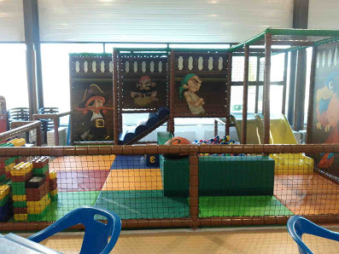
Vertrekadres: Bellac (F, 87300)
Bestemming: Limoges (F, 87***)
Afstand: 40.0 km
Reistijd:0:35u

